
GUÍA DE AUTOAPRENDIZAJE N° 12 MATEMÁTICA
3° BÁSICO

Nombre: __________________________________ Fecha: ___________________ Curso: __________

Luego de observar el video https://www.youtube.com/watch?v=rNCK4omQdwo&feature=youtu.be
completa las siguientes actividades.
Tu dudas y consultas las puedes realizar al correo: matematica.3smm@gmail.com
De lunes a jueves de 15.00 a 17.00 hrs.

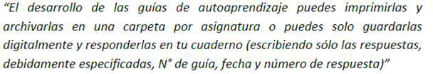

Trabajaremos el siguiente objetivo:

(OA 9) Demostrar que comprenden la división en el contexto de las tablas de hasta 10x10:
- Representando y explicando la división como repartición y agrupación en partes iguales, con material concreto y pictórico.
- Expresando la división como una sustracción repetida

Recuerda…

